МИНОБРНАУКИ РОССИИ
МИРЭА - Российский технологический университет
(РТУ МИРЭА)

ОТЧЕТ
по практическому занятию №2
по дисциплине «Программирование корпоративных систем»

Тема проекта:
«HTTP-прокси сервер с кешированием и фильтрацией по
URL»

Выполнил: Белов Егор Андреевич
Группа: ЭФБО-05-24

Спецификация программных требований (SRS)
HTTP-прокси с кешированием и фильтрацией по URL

Параметр | Значение
Исполнитель | Белов Егор Андреевич
Группа | ЭФБО-05-24
Дисциплина | Программирование корпоративных систем
Версия документа | 1.1
Дата | 27.03.2026

1. Введение
1.1. Цель
Документ фиксирует согласованные между заказчиком и командой разработки требования к программному продукту — HTTP-прокси серверу с кешированием, который перехватывает HTTP-запросы клиентов, может отдавать ответы из кеша, а также фильтрует запросы по URL в соответствии с настраиваемыми правилами. Документ служит основой для проектирования, реализации и приемочного тестирования.

1.2. Область действия

Функция | Описание
Прием запросов | Обработка входящих HTTP/1.x запросов от клиентов.
Фильтрация URL | Проверка URL по разрешающим и запрещающим правилам.
Работа с кешем | Поиск, выдача и сохранение ответов в кеше.
Проксирование | Обращение к origin-серверу при отсутствии записи в кеше.
Журналирование | Запись блокировок URL, попаданий и промахов кеша.

1.3. Термины

Термин | Определение
Прокси | Промежуточный сервер между клиентом и веб-сервером.
Origin-сервер | Исходный сервер с запрашиваемым ресурсом.
Кеш | Хранилище сохраненных ответов.
Cache hit | Актуальный ответ найден в кеше.
Cache miss | Подходящая запись в кеше отсутствует.

2. Общее описание
2.1. Описание продукта
Продукт — серверное приложение (служба), разворачиваемое в корпоративной инфраструктуре. Клиенты настраивают в браузере или системе параметр HTTP-прокси (хост и порт). Весь исходящий HTTP-трафик проходит через прокси: тот проверяет URL, при необходимости возвращает ответ из кеша либо запрашивает ресурс у origin-сервера и применяет политику кеширования.
2.2. Функции продукта (кратко)
1 Перехват и разбор HTTP-запросов.
2 Фильтрация по URL с возвратом понятного кода ответа при запрете (например, 403 Forbidden).
3 Поиск ответа в кеше и выдача клиенту при попадании.
4 Проксирование на origin при промахе, запись ответа в кеш при выполнении условий кешируемости.
5 Настройка правил и параметров кеша администратором.
6 Ведение журнала ключевых событий обработки запросов.
2.3. Характеристики пользователей
Роль | Основные задачи
Клиент | Отправка HTTP-запросов через прокси.
Администратор | Настройка правил URL, параметров кеша и просмотр журнала.

3. Параметры кеша

Параметр | Принятое значение | Описание
Максимальный размер кеша | 256 МБ | Общий лимит объема сохраненных ответов.
Максимальный размер одной записи | 10 МБ | Ответ больше этого значения в кеш не сохраняется.
TTL по умолчанию | 300 секунд | Используется при отсутствии явных заголовков кеширования.
Политика вытеснения | LRU | Удаляются наименее давно использованные записи.

Шаг | Действие при переполнении кеша
1 | Удалить устаревшие записи.
2 | Если места недостаточно, удалить записи по политике LRU.
3 | Если ответ превышает лимит одной записи, не сохранять его в кеше.
4 | Зафиксировать событие переполнения или вытеснения в журнале.

4. Требования
4.1. Методология
Требования сформированы на основе методического задания и кратких пользовательских сценариев.
4.2 Бизнес-требования

ID | Формулировка
BR-1 | Ускорить доступ к часто используемым ресурсам за счет кеширования.
BR-2 | Ограничить доступ к нежелательным ресурсам через фильтрацию URL.
BR-3 | Упростить администрирование за счет конфигурации и журнала событий.
4.3. Пользовательские требования

ID | Формулировка
UR-1 | Клиент должен использовать прокси через стандартные настройки браузера или ОС.
UR-2 | Администратор должен задавать правила разрешенных и запрещенных URL.
UR-3 | При блокировке URL пользователь должен получать ответ 403 Forbidden.
UR-4 | Повторный запрос должен обслуживаться из кеша при наличии актуальной записи.
4.4 Функциональные требования

ID | Формулировка
FR-1 | Система принимает HTTP/1.x запросы на заданном порту.
FR-2 | Система извлекает метод, URL и заголовки запроса.
FR-3 | Система проверяет URL по правилам фильтрации.
FR-4 | При cache hit система возвращает ответ из кеша.
FR-5 | При cache miss система отправляет запрос на origin-сервер.
FR-6 | Система сохраняет в кеше ответы, подходящие для кеширования.
FR-7 | Система записывает в лог блокировки, попадания и промахи кеша.
FR-8 | Система ограничивает размер кеша значением 256 МБ и выполняет вытеснение при переполнении.
FR-9 | Система загружает параметры работы из конфигурационного файла администратора.

4.5. Нефункциональные требования
ID | Категория | Формулировка
NFR-1 | Производительность | Сервис должен стабильно работать при нескольких одновременных подключениях.
NFR-2 | Надежность | Ошибка одного запроса не должна останавливать всю службу.
NFR-3 | Безопасность | Конфигурация должна храниться с ограниченными правами доступа.
NFR-4 | Сопровождаемость | Модули прокси, кеша и фильтрации должны быть логически разделены.

5. Конфигурационный файл администратора

Параметр | Назначение
listen_host | IP-адрес или имя хоста, на котором запускается прокси.
listen_port | Порт прослушивания прокси.
cache_max_size_mb | Максимальный общий размер кеша.
cache_max_entry_size_mb | Максимальный размер одной кешируемой записи.
default_ttl_sec | Время жизни записи по умолчанию.
eviction_policy | Политика вытеснения, например LRU.
allow_url_patterns | Список разрешенных шаблонов URL.
deny_url_patterns | Список запрещенных шаблонов URL.
log_path | Путь к файлу журнала.
admin_reload_enabled | Разрешение на перечитывание конфигурации без полной остановки.
6. UML-диаграммы
- Диаграмма вариантов использования — акторы «Клиент» и «Администратор», прецеденты: отправка запроса через прокси, проверка URL, работа с кешем, проксирование к origin, настройка правил.
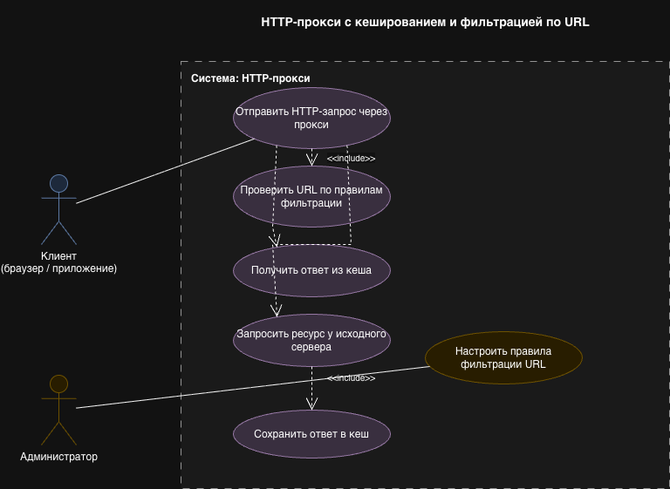
- Диаграмма классов — сущности HttpProxyServer, ClientSessionHandler, UrlFilter, ResponseCache, CacheEntry, UpstreamConnector, ProxyConfig и связи между ними.
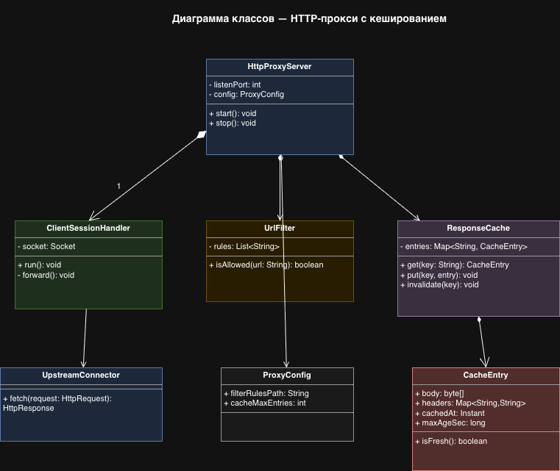
- Диаграмма последовательности — основной сценарий GET-запроса с промахом кеша, обращением к фильтру, origin-серверу и записью в кеш; примечание о повторном запросе из кеша.
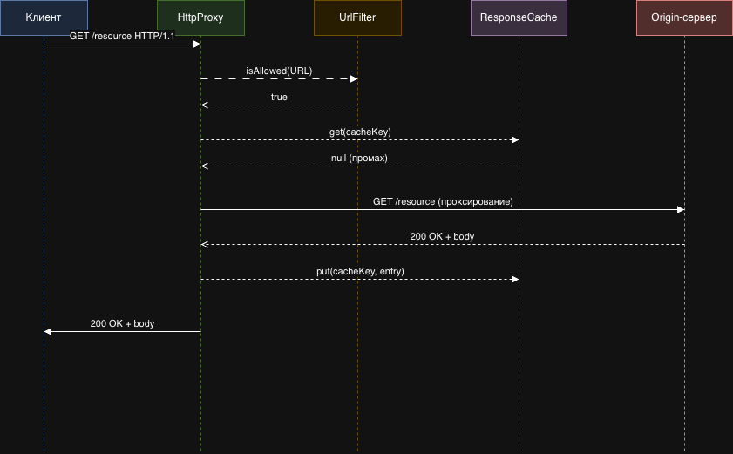
- Диаграмма деятельности — подробный поток обработки запроса, включая ветви запрета URL, cache hit и cache miss.
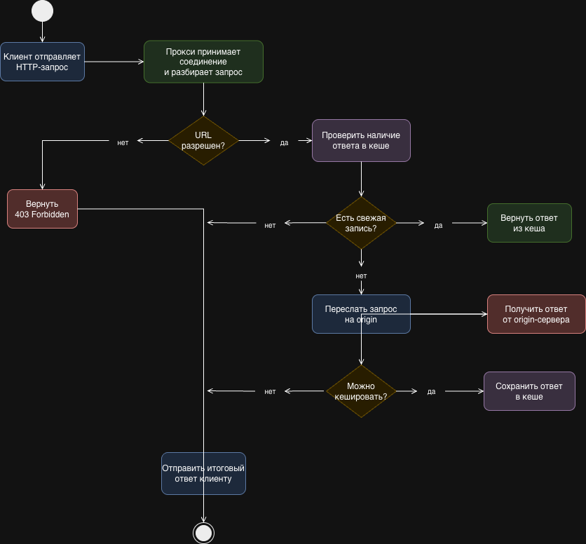
7. Принятые допущения
• Используется HTTP/1.1; расширение до HTTP/2 может быть отмечено как направление развития.
• Кеш хранится в памяти или на диске — выбирается на этапе реализации; в SRS зафиксирована только функциональность «ключ → запись с телом и метаданными».

